ATTENZIONE AL SALE!
Quantità massime di sale per una dieta sana

Il sale è uno degli ingredienti più comuni negli alimenti che mangiamo. A volte lo sappiamo e lo sentiamo, altre volte siamo sorpresi di scoprirne la presenza, ad esempio nei dolci. Il risultato è che mangiamo molto sale ogni giorno, probabilmente più di quanto raccomandato dalle linee guida. Ma qual è l’apporto massimo? E come possiamo calcolare i nostri consumi e rispettare le linee guida? Sicuramente le etichette sulle confezioni possono aiutare, l'importante è saperle interpretare e aggiungere un pizzico... di matematica!

Panoramica "ATTENZIONE AL SALE!"
Come calcolare il mio apporto di sale
Contesto
Salute e benessere
Processi cognitivi
Analizzare le situazioni
Processare le informazioni
Gestire le situazioni

Gruppo target (comprese le abilità e le competenze necessarie)
studenti adulti
X2

Contenuto
Moltiplicazione e divisione
Addizione e sottrazione
Equivalenze Numeri decimali
Disposizioni
Fiducia in se stessi
(Esperienza e routine)
Flessibilità
(Curiosità, motivazione)
Credenze

Esiti e risultati
Modello (Cosa bisogna fare per rispondere alla domanda?)
Elaborazione di un metodo di calcolo delle quantità di sale

Informazioni principali
Contenuto | Numeri naturali  Numeri decimali  Unità di misura, quantità (peso: sottomultipli) Moltiplicazione, divisione, addizione e sottrazione
Gruppo target | Adulti e giovani adulti  Studenti che  - riconoscono e comprendono rappresentazioni quantitative semplici e comuni e utilizzare le informazioni per prendere decisioni  - usano operazioni semplici come il conteggio, l'esecuzione di operazioni aritmetiche di base per far fronte alle situazioni quotidiane  - sono curiosi e sensibili ai problemi di salute
Intenzione di apprendimento | Calcolo per scopi personali e privati
Durata | 3 UE +
Materiale e risorse | Carte d'immagine (tavoli nutrizionali)
Dimensione del gruppo | Da 5 a 10 studenti o piccoli gruppi di lavoro: da 2 a 3 studenti
Definizione del problema | Le linee guida dell'OMS raccomandano di consumare non più di 5 grammi di sale al giorno, ma a livello globale la maggior parte della popolazione adulta consuma tra 8 e 15 grammi di sale al giorno. La maggior parte del sale è consumato "inconsapevolmente" in quanto è spesso presente in grandi quantità negli alimenti confezionati. Imparare a interpretare le tabelle nutrizionali e ricavare la quantità di sale presente potrebbe aiutarci a evitare di superare la soglia raccomandata. Ma come si fa?
Domande di lavoro | Come far identificare agli studenti la componente matematica in qualcosa che è apparentemente lontana da essa? In che modo gli studenti possono essere supportati nella pianificazione e nello svolgimento di un processo di risoluzione dei problemi?
Risultati dell'apprendimento | Gli studenti capiscono il concetto di quantità e acquisiscono familiarità con i sottomultipli del grammo. Gli studenti praticano anche la stima della quantità di sale nell'assunzione di cibo e non solo leggono il numero sul grafico.  Lavorando con sottrazione e addizione scelgono le migliori combinazioni di pasti/alimenti al fine di rimanere al di sotto della soglia data.
Riferimento al Quadro Nazionale delle Qualifiche | Facoltativa (decisione del paese)

Piano di lavoro
Tempo  (lezioni) | Descrizione dei contenuti/attività | Materiale |  | Informazioni metodiche e didattiche
40'+ | 1. Scoperta:  Leggendo l'indicazione della quantità massima di assunzione di sale al giorno secondo l'Organizzazione Mondiale della Sanità.  Discussione relativa alla percezione di quanti sono 5 grammi. | informazioni sull'assunzione di sale da parte dell'OMS (vedi. appendice 1)  Bilancia  Sale | informazioni  HITS  Interrogazione
Da 30'a 40'  Seguiti da una presentazione | 2. Analisi della quantità  Osservare alcune schede che rappresentano le tabelle nutrizionali di alcuni alimenti confezionati e iniziare a pensare alle quantità di sale contenute prestando attenzione alle informazioni presenti (quantità per 100 g o per porzione? Quant’è una porzione?).  Nella maggior parte dei casi sarà espresso in numero decimale o con unità inferiori al grammo: gli studenti sono assistiti in questa parte dell'analisi. | Carte (vedi appendice 2) | Apprendimento pratico  Lavorare in piccoli gruppi  HITS  Interrogazione,  Insegnamento esplicito, Apprendimento collaborativo Strategie metacognitive
 | Attraverso semplici moltiplicazioni e divisione calcolare la quantità di sale assunta nel caso segnalato dalla carta da una sola persona per un pasto, ottenendo così nuove carte con gli importi relativi al consumo di una persona.
60’ | 3. Calcolare la quantità  Utilizzando le carte ottenute dall'attività precedente, gli studenti prendono parte a un gioco in cui combinano vari alimenti/ ingredienti per pensare ad almeno 3 pasti da mangiare mentre cercano di rimanere entro la soglia raccomandata.  I gruppi condividono le combinazioni scelte e successivamente si tiene una discussione. | Carte riorganizzate con tabella nutrizionale (vedi appendice 2) | Lavorare in piccoli gruppi  HITS  Domande, Apprendimento collaborativo Feedback
60" | 4. Discussione del lavoro svolto e delle informazioni acquisite.  La discussione è guidata anche chiedendo agli studenti quando sono stati utilizzati strumenti matematici durante la loro indagine e chiedendo loro di fare un'analisi di fiducia con cui sono stati utilizzati questi metodi. |  | HITS  Feedback

Appendice

Appendice 1:
Informazioni sull'assunzione di sale da parte dell'OMS

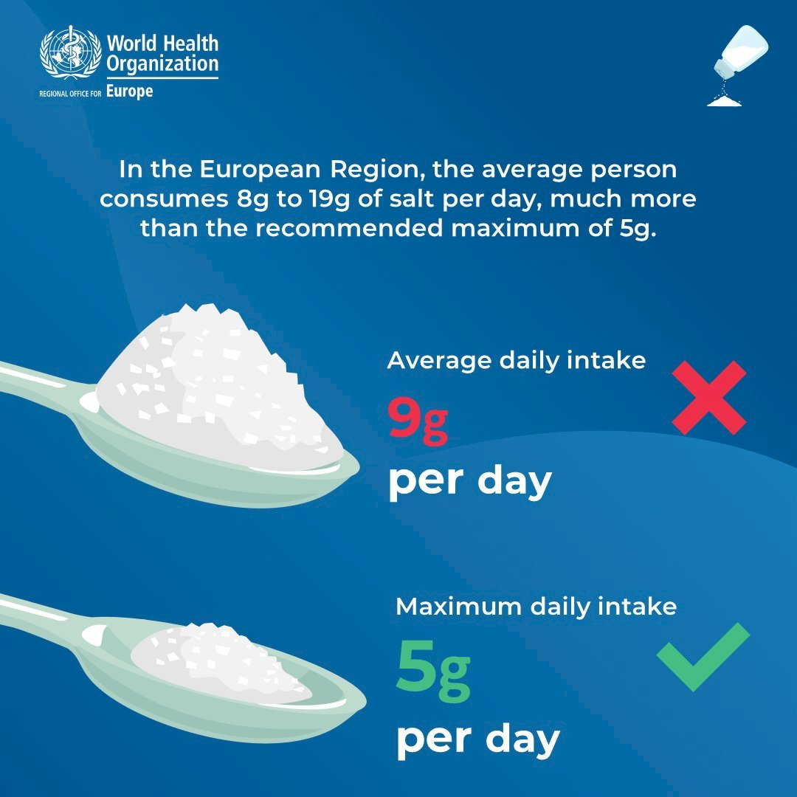
Fonte: https://euagenda.eu/news/811122 [14.6.2023]

Appendice 2:
Carte illustrate con informazioni nutrizionali di alcuni alimenti confezionati
(Le fonti, se non indicate diversamente, sono foto proprie.)

Salsa di pomodoro
Bastano 10 g di salsa per condire una porzione di pasta
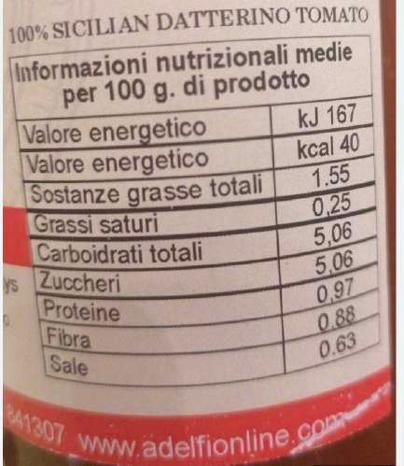

Tonno in scatola
50 g è una porzione di tonno in scatola
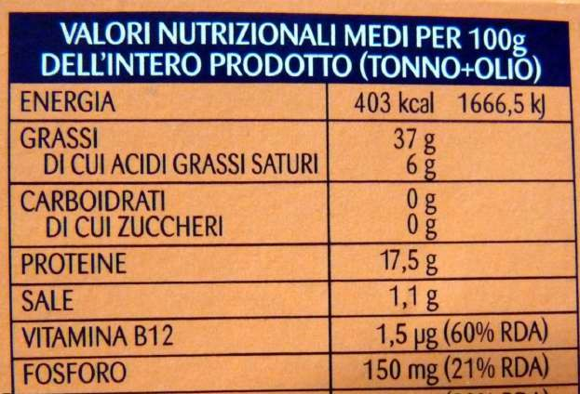

Salsa Arrabbiata
Bastano 10 g di salsa per condire una porzione di pasta
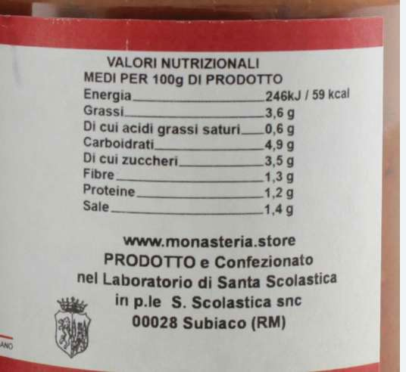

Yogurt
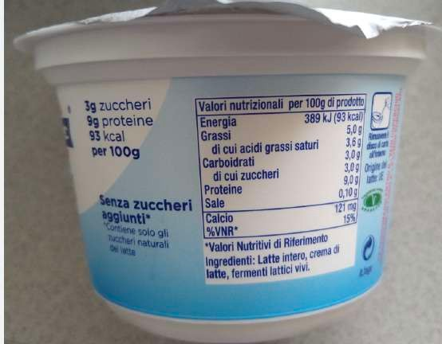
una porzione di yogurt corrisponde a 125 g

Due diverse marche di pasta
ognuno ha la propria idea di quant’è una porzione di pasta
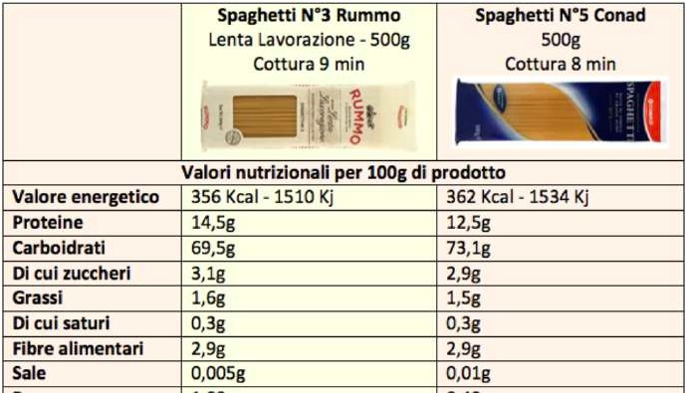

Fonte: https://ilfattoalimentare.it/pasta-rummo-conad.html [14.6.2023]

Pancetta dietetica
35 g di pancetta sono sufficienti per una porzione
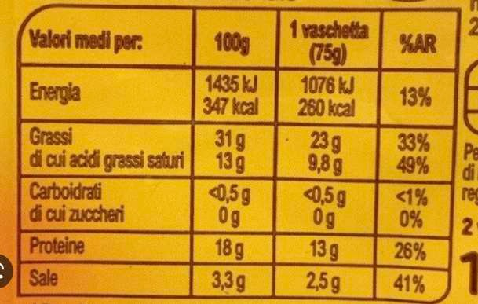

Biscotti
questa tabella riporta il contenuto di sale per 100 g e allo stesso tempo indica anche la quantità per biscotto
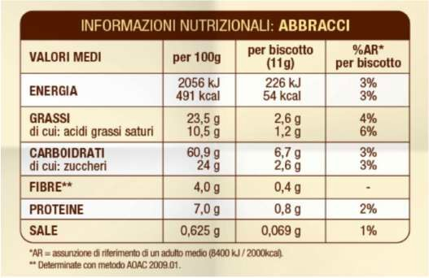

Prosciutto
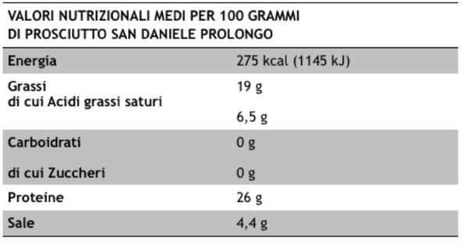

Fonte: https://prolongo.it/de/prodotti/valori-nutrizionali/ [14.6.2023]

Pane
attenzione all'unità di misura

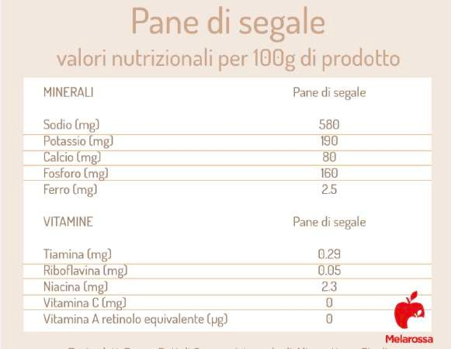

Fonte: www.melarossa.it/nutrizione/alimenti/segale/ [14.6.2023]

Brioches
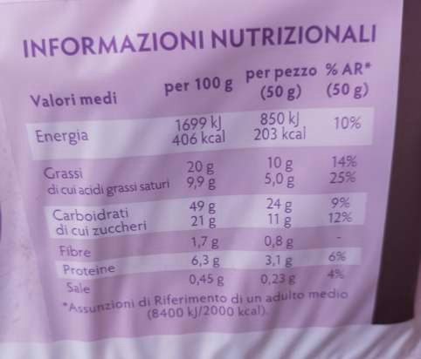

Pizza surgelata

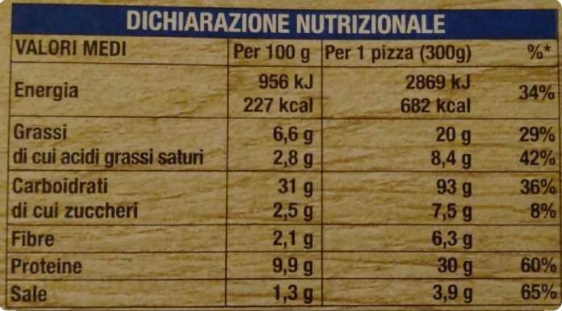

Ceci
150 g è una porzione

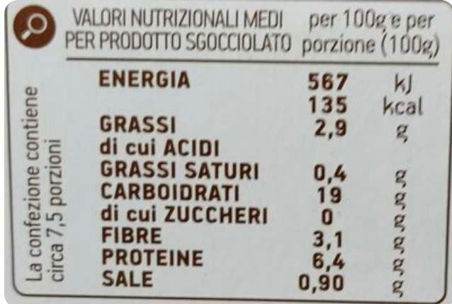

Gnocchi di patate
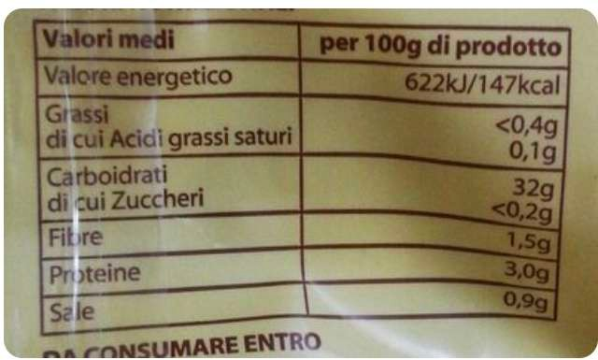

Gelato
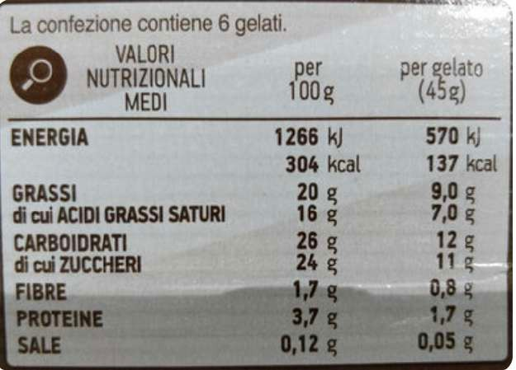

Succo di frutta
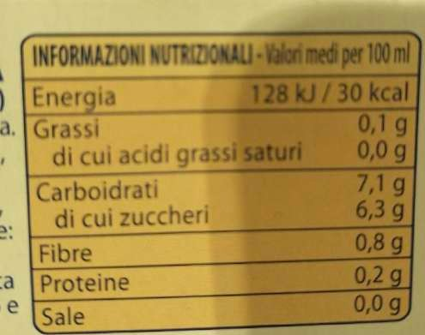

Hamburger Vegetariano
Questo grafico fornisce anche il contenuto di sale per una porzione
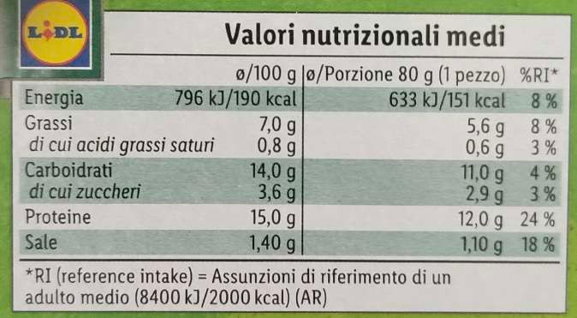

Cracker
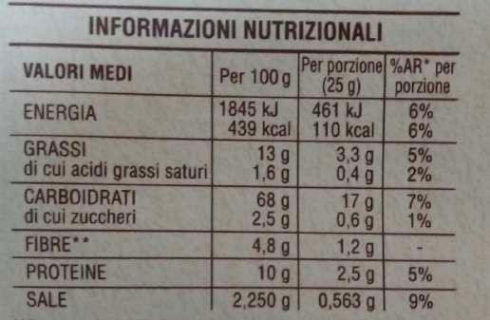

Cracker senza sale

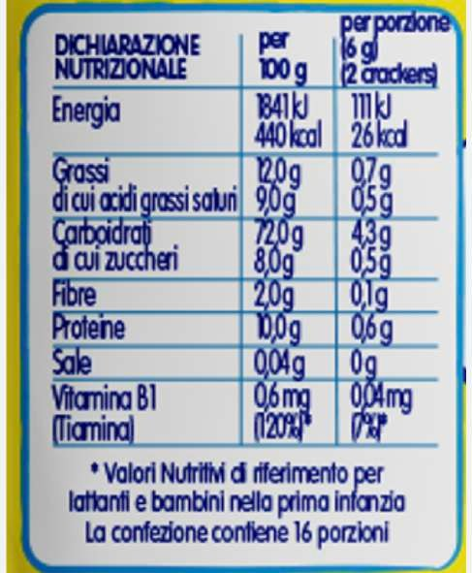

Tacchino arrosto
50 g di tacchino arrosto è considerato una porzione

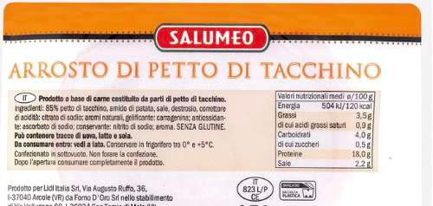

Mozzarella
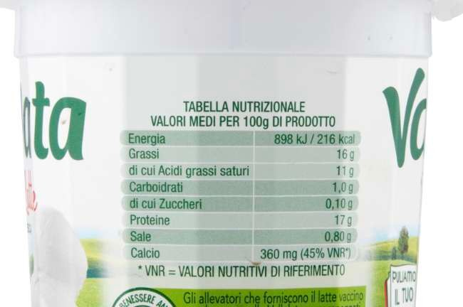

per la descrizione e la spiegazione dei tipi di compiti, HIT e altre informazioni di base si prega di consultare la guida degli insegnanti

